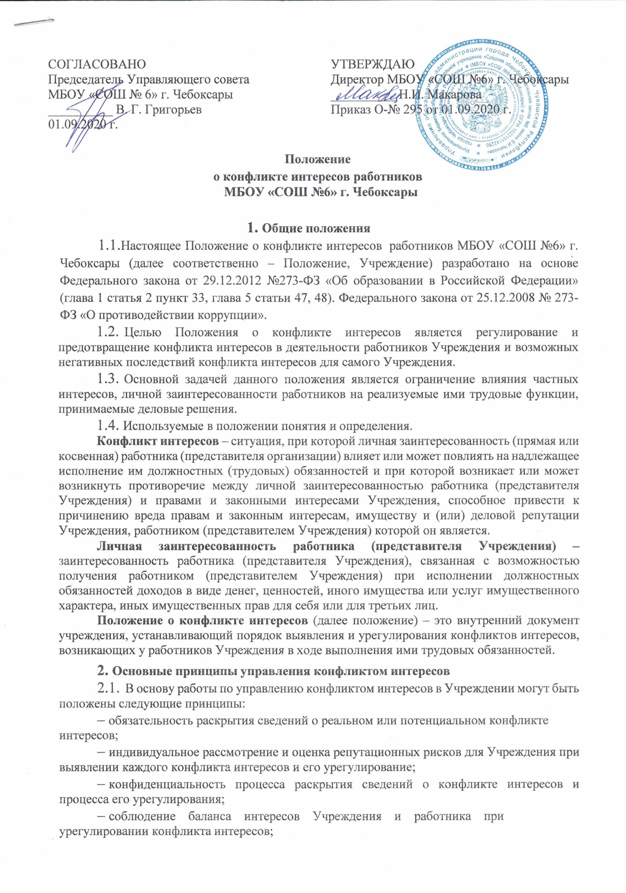
Положение
о конфликте интересов работников
МБОУ «СОШ №6» г. Чебоксары

Общие положения
  - Настоящее Положение о конфликте интересов работников МБОУ «СОШ №6» г. Чебоксары (далее соответственно – Положение, Учреждение) разработано на основе Федерального закона от 29.12.2012 №273-ФЗ «Об образовании в Российской Федерации» (глава 1 статья 2 пункт 33, глава 5 статьи 47, 48). Федерального закона от 25.12.2008 № 273-ФЗ «О противодействии коррупции».
  - Целью Положения о конфликте интересов является регулирование и предотвращение конфликта интересов в деятельности работников Учреждения и возможных негативных последствий конфликта интересов для самого Учреждения.
  - Основной задачей данного положения является ограничение влияния частных интересов, личной заинтересованности работников на реализуемые ими трудовые функции, принимаемые деловые решения.
  - Используемые в положении понятия и определения.
Конфликт интересов – ситуация, при которой личная заинтересованность (прямая или косвенная) работника (представителя организации) влияет или может повлиять на надлежащее исполнение им должностных (трудовых) обязанностей и при которой возникает или может возникнуть противоречие между личной заинтересованностью работника (представителя Учреждения) и правами и законными интересами Учреждения, способное привести к причинению вреда правам и законным интересам, имуществу и (или) деловой репутации Учреждения, работником (представителем Учреждения) которой он является.
Личная заинтересованность работника (представителя Учреждения) – заинтересованность работника (представителя Учреждения), связанная с возможностью получения работником (представителем Учреждения) при исполнении должностных обязанностей доходов в виде денег, ценностей, иного имущества или услуг имущественного характера, иных имущественных прав для себя или для третьих лиц.
Положение о конфликте интересов (далее положение) – это внутренний документ учреждения, устанавливающий порядок выявления и урегулирования конфликтов интересов, возникающих у работников Учреждения в ходе выполнения ими трудовых обязанностей.

Основные принципы управления конфликтом интересов
          - В основу работы по управлению конфликтом интересов в Учреждении могут быть положены следующие принципы:
  - обязательность раскрытия сведений о реальном или потенциальном конфликте интересов;
  - индивидуальное рассмотрение и оценка репутационных рисков для Учреждения при выявлении каждого конфликта интересов и его урегулирование;
  - конфиденциальность процесса раскрытия сведений о конфликте интересов и процесса его урегулирования;
  - соблюдение баланса интересов Учреждения и работника при урегулировании конфликта интересов;
  - защита работника от преследования в связи с сообщением о конфликте интересов, который был своевременно раскрыт работником и урегулирован (предотвращен) Учреждением.

Круг лиц подпадающих под действие положения. Конфликтные ситуации.
          - Действие положения распространяется на всех работников Учреждения вне зависимости от уровня занимаемой должности.
Обязаны соблюдать положение также физические лица, сотрудничающие с Учреждением.
          - В наиболее вероятных ситуациях конфликта интересов может оказаться педагогический работник в процессе выполнения своих должностных обязанностей:
  - репетиторство с учащимися, которых обучает;
  - получение подарков или услуги;
  - работник собирает деньги на нужды объединения, Учреждения;
  - работник участвует в жюри конкурсных мероприятий, олимпиад с участием своих учащихся;
  - получение небезвыгодных предложений от родителей (законных представителей) учащихся, которых он обучает;
  - небескорыстное использование возможностей родителей (законных представителей) учащихся и другие;
  - нарушение установленных в Учреждении запретов (передача третьим лицам персональных данных или информации, касающейся участников образовательных отношений, сбор денежных средств на нужды Учреждения и т.п.)

Обязанности работников в связи с раскрытием и урегулированием конфликта интересов
          - Обязанности и права работников в связи с раскрытием и урегулированием конфликта интересов:
  - при принятии решений по деловым вопросам и выполнении своих трудовых обязанностей руководствоваться интересами Учреждения – без учета своих личных интересов, интересов своих родственников и друзей;
  - избегать (по возможности) ситуаций и обстоятельств, которые могут привести к конфликту интересов;
  - раскрывать возникший (реальный) или потенциальный конфликт интересов;
  - содействовать урегулированию возникшего конфликта интересов.
4.2. Раскрывать возникший или потенциальный конфликта интересов.
4.3. Содействовать раскрытию возникшего конфликта интересов.
  - Работник Учреждения, в отношении которого возник спор о конфликте интересов, вправе обратиться к должностному лицу, ответственному за профилактику коррупционных и иных правонарушений, в функциональные обязанности которого входит прием вопросов работников об определении наличия или отсутствия данного конфликта.
  - Обратиться в Комиссию можно только в письменной форме

Порядок раскрытия конфликта интересов работником учреждения и порядок его урегулирования, в том числе возможные способы разрешения возникшего конфликта интересов
          - В Учреждении возможно установление различных видов раскрытия конфликта интересов, в том числе:
  - раскрытие сведений о конфликте интересов при приеме на работу;
  - раскрытие сведений о конфликте интересов при назначении на новую должность;
  - разовое раскрытие сведений по мере возникновения ситуаций конфликта интересов.
  - Раскрытие сведений о конфликте интересов желательно осуществлять в письменном виде. Может быть допустимым первоначальное раскрытие конфликта интересов в устной форме с последующей фиксацией в письменном виде.
  - Учреждение берёт на себя обязательство конфиденциального рассмотрения представленных сведений и урегулирования конфликта интересов.
  - Поступившая информация должна быть тщательно проверена уполномоченным на это должностным лицом с целью оценки серьезности возникающих для Учреждения рисков и выбора наиболее подходящей формы урегулирования конфликта интересов.
Следует иметь в виду, что в итоге этой работы Конфликтная комиссия может прийти к выводу, что ситуация, сведения о которой были представлены работником, не является конфликтом интересов и, как следствие, не нуждается в специальных способах урегулирования.
  - Конфликтная комиссия также может прийти к выводу, что конфликт интересов имеет место, и использовать различные способы его разрешения, в том числе:
  - ограничение доступа работника к конкретной информации, которая может затрагивать личные интересы работника;
  - добровольный отказ работника Учреждения или его отстранение (постоянное или временное) от участия в обсуждении и процессе принятия решений по вопросам, которые находятся или могут оказаться под влиянием конфликта интересов;
  - пересмотр и изменение функциональных обязанностей работника;
  - временное отстранение работника от должности, если его личные интересы входят в противоречие с функциональными обязанностями;
  - перевод работника на должность, предусматривающую выполнение функциональных обязанностей, не связанных с конфликтом интересов;
  - передача работником принадлежащего ему имущества, являющегося основой возникновения конфликта интересов, в доверительное управление;
  - отказ работника от своего личного интереса, порождающего конфликт с интересами Учреждения;
  - увольнение работника из Учреждения по инициативе работника;
  - увольнение работника по инициативе работодателя за совершение дисциплинарного проступка, то есть за неисполнение или ненадлежащее исполнение работником по его вине возложенных на него трудовых обязанностей.
  - Приведенный перечень способов разрешения конфликта интересов не является исчерпывающим. В каждом конкретном случае по договоренности Учреждения и работника, раскрывшего сведения о конфликте интересов, могут быть найдены иные формы его урегулирования.
  - При разрешении имеющегося конфликта интересов следует выбрать наиболее «мягкую» меру урегулирования из возможных с учетом существующих обстоятельств. Более жесткие меры следует использовать только в случае, когда это вызвано реальной необходимостью или в случае, если более «мягкие» меры оказались недостаточно эффективными.
При принятии решения о выборе конкретного метода разрешения конфликта интересов важно учитывать значимость личного интереса работника и вероятность того, что этот личный интерес будет реализован в ущерб интересам Учреждения.

Определение лиц, ответственных за прием сведений о возникшем (имеющемся) конфликте интересов и рассмотрение этих сведений
  - Ответственным за прием сведений о возникающих (имеющихся) конфликтах интересов является председатель Конфликтной комиссии (должностное лицо, ответственное за противодействие коррупции в Учреждении – директор).
  - Порядок рассмотрения ситуации конфликта интересов определен Положением о комиссии по урегулированию споров между участниками образовательных отношений в Учреждении.

Ответственность работников учреждения за несоблюдение положения о конфликте интересов

  - Для предотвращения конфликта интересов работникам Учреждения необходимо следовать Кодексу профессиональной этики и служебного поведения работников Учреждения.
  - В случае возникновения у работника личной заинтересованности, он обязан доложить об этом директору Учреждения.
  - За непринятие работником мер по предотвращению или конфликта интересов, стороной которого он является, с ним по инициативе работодателя в связи с утратой доверия по пункту 7.1 части 1 статьи 81 Трудового кодекса Российской Федерации может быть расторгнут трудовой договор.

Рассмотрено на заседании общего собрания трудового коллектива
Протокол № 1 от 30.08.2020

